Presentacion de la prueva

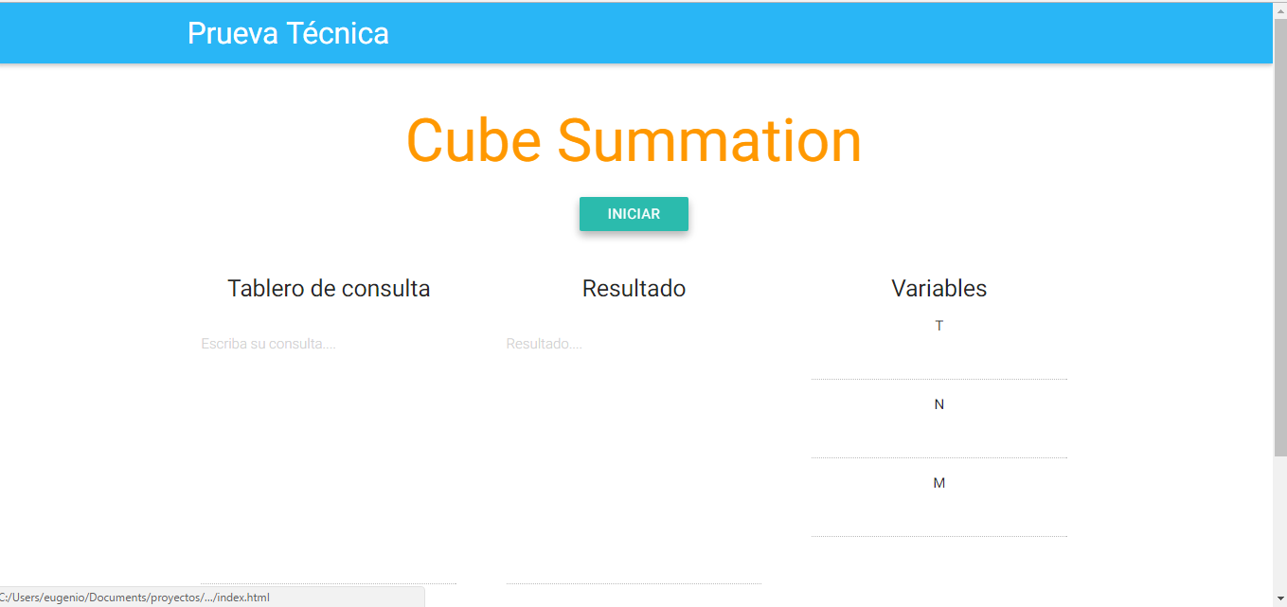

Forma de iniciar el juego.

1. Clic en el botón iniciar.
2. Llenar los campos de la ventana emergente.

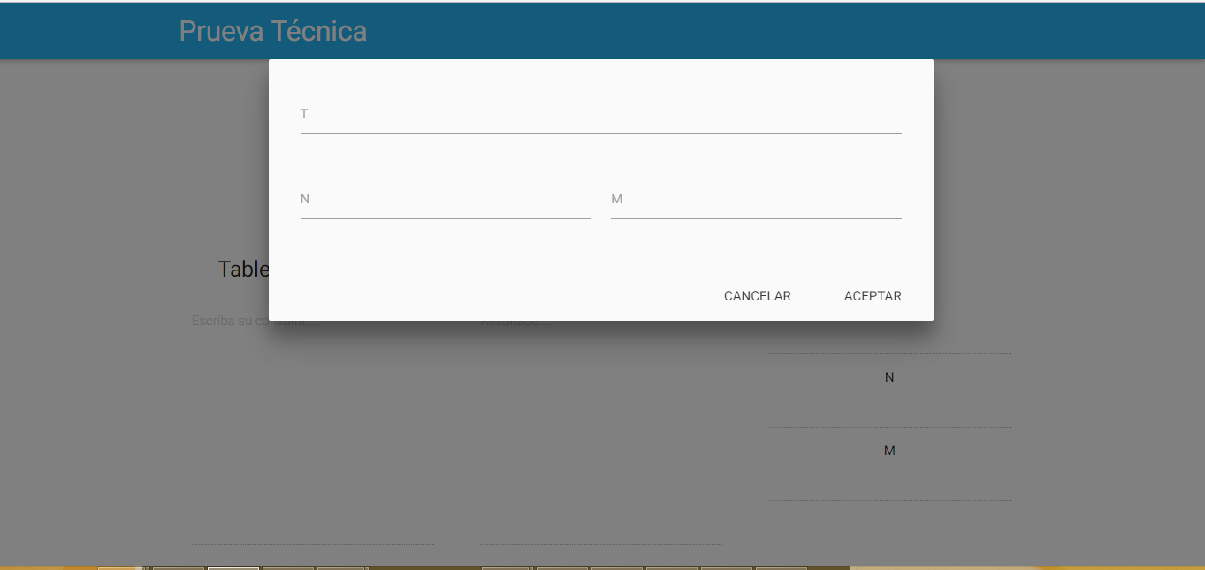

1. Al llenar los campos presionamos aceptar.

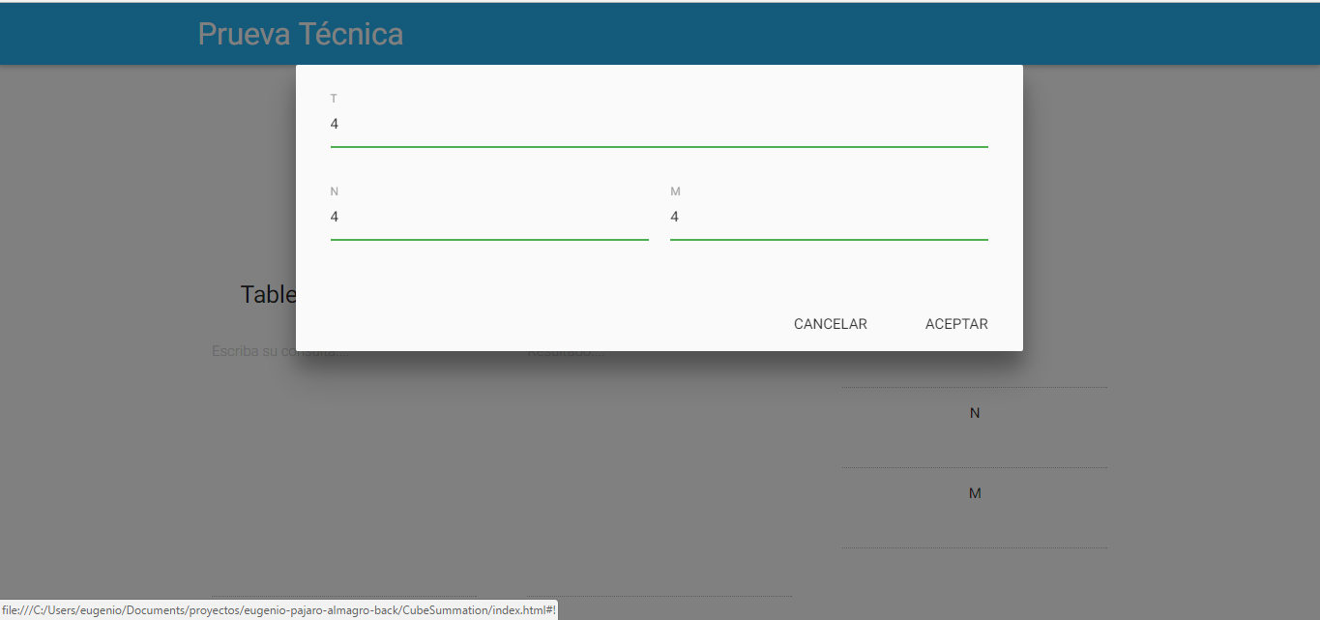

1. El cursor aparecerá en la sección de **Tablero de consulta.**

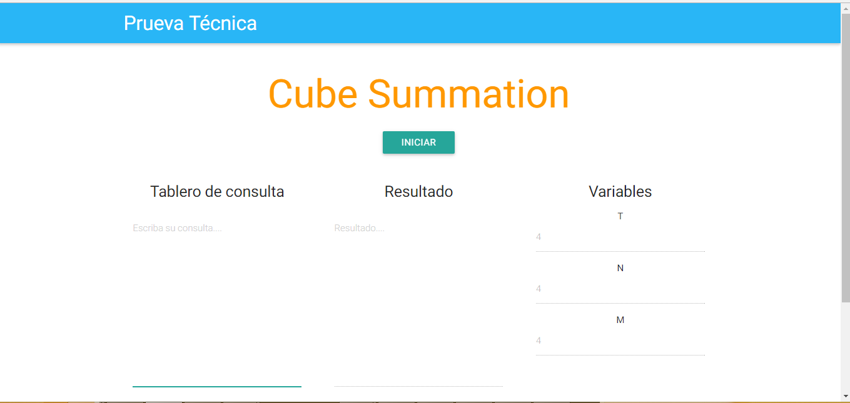

1. Los comandos para hacer consultas son, para finalizar la instrucción presionamos enter:
   1. QUERY: se utiliza para hacer consultas sobre la matriz un ejemplo de uso seria:
      1. QUERY 1 1 1 2 2 2
      2. query 1 1 1 2 2 2.
      3. Los resultados se muestran en la sección de respuesta.
      4. 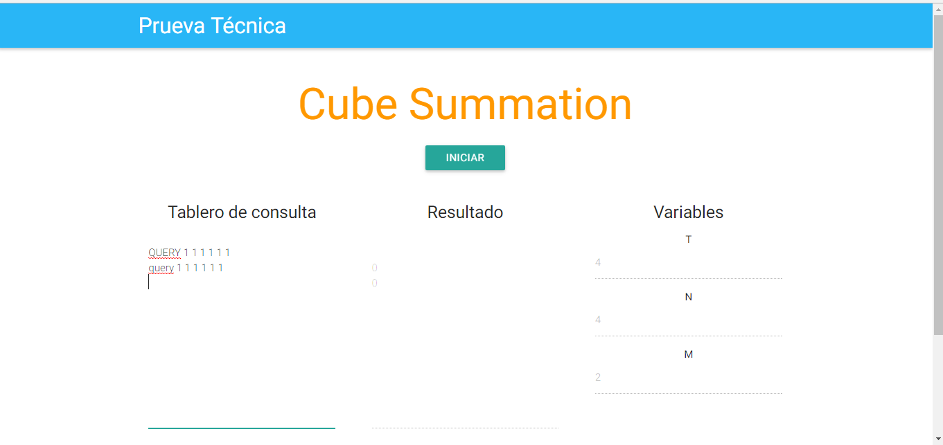
   2. UPDATE: se utiliza para realizar actualizaciones sobre los campos de la matriz, un ejemplo de uso seria:
      1. UPDATE 1 1 1 4.
      2. Update 1 1 1 4.
      3. 